智能纪要：10.如何读懂学习环境报告 2026年1月22日
会议主题：10.如何读懂学习环境报告
上传时间：1月22号（周四） 21:57 （GMT+08）

智能纪要由 AI 生成，可能不准确，请谨慎甄别后使用

总结
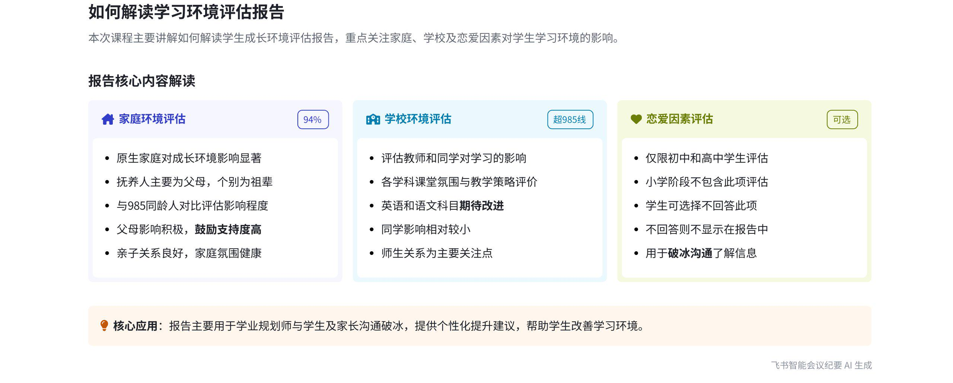
本次会议围绕道全能学业规划师初级课程中初一学生成长环境报告的解读展开，详细介绍了报告内容及小学与中学学习力在成长环境方面的差异，内容如下：
- 成长环境报告概述
- 报告核心
- 评估范围：成长环境报告核心评估孩子在学校、家庭以及恋爱方面的影响。若孩子不回答恋爱选项，报告仅显示家庭和学校环境指标。
- 学习力差异：小学学习力无恋爱影响，中学（初中和高中）可能受恋爱影响，若不选则报告不显示该影响。
- 对比与建议
- 对比情况：报告将家庭和学校环境与 985 线对比，展示孩子与同龄人的对比情况。
- 诊断与建议：报告给出成长环境的整体诊断结果和简单提升建议，因可能给学生查看，内容相对精简。
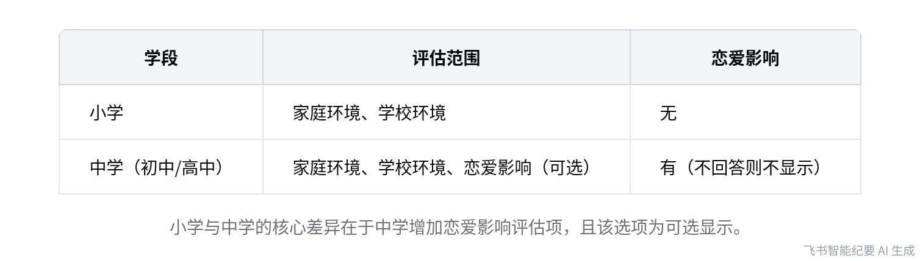
小学与中学学习力成长环境评估差异对比
- 家庭环境分析
- 家庭影响
- 原生家庭：成长受原生家庭影响较大，抚养人多为父母，也可能是爷爷奶奶等。
- 案例情况：案例报告中家庭环境对孩子整体影响较好，父母影响数值达 94%，说明父母鼓励孩子，与父母关系良好。
- 抚养人情况：若勾选其他抚养人，报告会显示其影响，案例可能涉及孩子与爷爷奶奶共同生活。
- 初步建议：报告针对家庭环境给出初步建议。
- 学校环境分析
- 环境影响：学校环境主要指老师和同学对孩子学习的影响，案例中学校环境超过 985 线。
- 学科评价
- 课堂氛围：报告展示孩子对各学科老师课堂氛围的评价，如英语和语文课堂可能未达孩子期望。
- 教学策略：孩子对各学科老师的教学策略进行评估。
- 同学影响：孩子认为同学对其影响尚可，主要问题在于与老师的关系。
[该类型的内容暂不支持下载]

智能章节
00:05 道全能初级课程：成长环境报告解读介绍
本章节说话人1欢迎各位老师加入道全能学业规划师，指出本次是初级课程，主要学习成长环境报告的解读。随后引导大家打开报告，说明成长环境核心评估内容，即评估孩子在学校、家庭的情况，以及是否受到恋爱另一半的影响。
00:42 初中学力报告成长环境区别与对比建议
本章节围绕初一孩子报告展开，指出若孩子不回答恋爱选项，报告中仅显示家庭和学校环境指标，小学与中学学习力在成长环境方面的区别在于中学有恋爱影响，不回答则不显示。此外，报告还会将家庭和学校环境与985线对比，给出成长环境整体诊断结果及简单提升建议。
02:20 报告版块信息及家庭环境对学生的影响分析
本章节主要围绕某版块信息展开，该版块在与孩子或家长破冰沟通时需掌握更多信息，且考虑报告可能给学生，内容较少。还提及家庭环境受原生家庭影响大，抚养人多为父母也有其他情况。案例报告显示家庭环境对整体影响尚可，父母影响数值达94%，若有其他抚养人勾选也会体现，还会看与父母关系。
04:05 成长环境报告解读：学校、师生影响及学科评估
本章节是关于成长环境报告的基本解读。报告先给出初步建议，接着分析学校环境，重点是老师、同学对学习的影响。报告呈现与各学科老师的情况，包括课堂氛围评价、教学策略评估，显示在英语和语文科目上对老师期待更多。此外，同学影响评估结果还好，主要需解决与老师之间的问题。
[该类型的内容暂不支持下载]

关键决策
本次会议为分享类会议，无关键决策。会议关键内容总结如下：
- 课程主题：初级课程学习成长环境报告解读。
- 报告内容：核心评估孩子在学校、家庭及恋爱方面的成长环境，小学与中学学习力在恋爱影响上有区别，报告有与985线对比、整体诊断结果及提升建议。
- 家庭环境：受原生家庭影响大，报告展示家庭环境与同龄人对比情况，分析父母及抚养人影响并给出建议。
- 学校环境：主要指老师和同学对学习的影响，超过985线，有各学科老师课堂评价及教学策略评估，存在与老师间待解决问题。
[该类型的内容暂不支持下载]

金句时刻
「这一版块需要在与孩子或家长做破冰沟通了解时掌握更多信息，考虑到报告可能给到学生，所以内容相对较少。」
—— 说话人 1，明确说明了报告该版块内容设置的原因，有助于理解报告的编写逻辑。

「从报告数值来看，孩子父母对他的影响很好，挺鼓励他的。」
—— 说话人 1，通过报告数据直观体现出父母对孩子积极的影响，突出了家庭环境对孩子成长的重要性。

「成长环境报告中，更多是孩子跟老师之间的一些问题需要去解决。」
—— 说话人 1，总结了报告反映出的关键问题，为后续关注和解决提供了方向。
[该类型的内容暂不支持下载]

相关链接
- 妙记：10.如何读懂学习环境报告
- 文字记录
- 10.如何读懂学习环境报告 2026年1月22日

